Études terrain et étude de marché
Entretiens, questionnaire en ligne et dimensionnement du marché
Détection de régimes de marché par IA — Groupe 1 — #PFE27-P-3549 — Coach : Francesco Pandolfi
⚠ DONNÉES FICTIVES
Toutes les données de ce document (personnes interrogées, réponses, pourcentages, tailles de marché hors TAM) sont inventées pour préparer la soutenance blanche. Elles sont cohérentes avec votre portfolio J1, mais ne doivent en aucun cas être présentées comme réelles. Utilisez ce document comme modèle : mêmes questions, mêmes tableaux, avec vos vraies réponses.

1. Entretiens qualitatifs

Protocole
Élément | Détail
Objectif | Tester H1 (douleur « décider trop tard / justifier »), H2 (rapport expliqué > score brut), H3 (prêts à payer 3 000-15 000 €/an).
Cible | Gérants de SGP de 5 à 50 personnes, family offices, CGP / CIF premium, fonctions risque et conformité.
Recrutement | LinkedIn, AFG, associations de CIF, réseau de stages de l'équipe.
Format | 20 minutes, visio ou téléphone, vraie note de comité (sortie du MVP) montrée à la minute 12.
Période | 30/09 → 16/10/2026 ; 13 entretiens réalisés sur 15 prévus.
Règle | Ne jamais présenter la solution avant d'avoir fait parler de la douleur (questions 1 à 6).

Guide d'entretien (20 minutes)
Contexte (3 min)
- Pouvez-vous décrire votre rôle et la taille de vos encours ?
- Comment se déroule votre comité d'allocation (fréquence, participants) ?
Douleur — H1 (6 min)
- Racontez-moi la dernière fois que vous avez réduit le risque en urgence. Qu'est-ce qui vous a fait décider ?
- Avec le recul, combien de jours après le début de la baisse avez-vous agi ?
- Comment avez-vous justifié cette décision auprès du comité ou des clients ?
- Quels indicateurs suivez-vous, et combien de temps y passez-vous par semaine ?
Format — H2 (4 min)
- Si vous receviez un seul document par semaine sur le climat de marché, que devrait-il contenir ?
- Un score de 0 à 100 vous suffirait-il ? Pourquoi ?
Note de comité (4 min)
- [Montrer la note] Qu'est-ce que vous comprenez en 10 secondes ?
- Qu'est-ce qui vous manque ? Qu'est-ce qui est inutile ?
- À partir de combien de fausses alertes par an arrêteriez-vous de le suivre ?
Prix — H3 (3 min)
- Combien dépensez-vous aujourd'hui en données et recherche ?
- À quel prix ce service serait-il trop cher ? Bon marché au point d'être suspect ? (Van Westendorp)
- Seriez-vous d'accord pour tester le prototype en novembre ?

Synthèse des 13 entretiens
# | Profil | Structure | Encours | H1 | H2 | H3 | Testeur | Payeur
E01 | Gérante multi-actifs | SGP 18 pers. | 520 M€ | Validée | Validée | Validée | Oui | Oui
E02 | CIO | Family office | 1,1 Md€ | Validée | Validée | Partielle | Oui | —
E03 | Gérant actions/obligations | SGP 9 pers. | 180 M€ | Validée | Partielle | Partielle | — | —
E04 | Risk manager | SGP 35 pers. | 2,3 Md€ | Partielle | Validée | Invalidée | Oui | —
E05 | Gérant patrimonial | Multi-family office | 650 M€ | Validée | Validée | Validée | Oui | Oui
E06 | CGP / CIF | Cabinet 4 pers. | 90 M€ | Validée | Validée | Partielle | — | —
E07 | CGP / CIF | Cabinet 2 pers. | 40 M€ | Partielle | Validée | Validée | — | —
E08 | Directeur des gestions | SGP 22 pers. | 800 M€ | Validée | Partielle | Partielle | Oui | —
E09 | Gérant diversifié | SGP 12 pers. | 300 M€ | Validée | Validée | Invalidée | — | —
E10 | Allocataire | Family office | 450 M€ | Validée | Validée | Partielle | Oui | —
E11 | CGP / CIF premium | Cabinet 6 pers. | 210 M€ | Validée | Validée | Validée | — | —
E12 | Gérant obligataire | SGP 15 pers. | 350 M€ | Invalidée | Partielle | Invalidée | — | —
E13 | Responsable conformité | SGP 28 pers. | 1,4 Md€ | Partielle | Validée | Invalidée | — | —

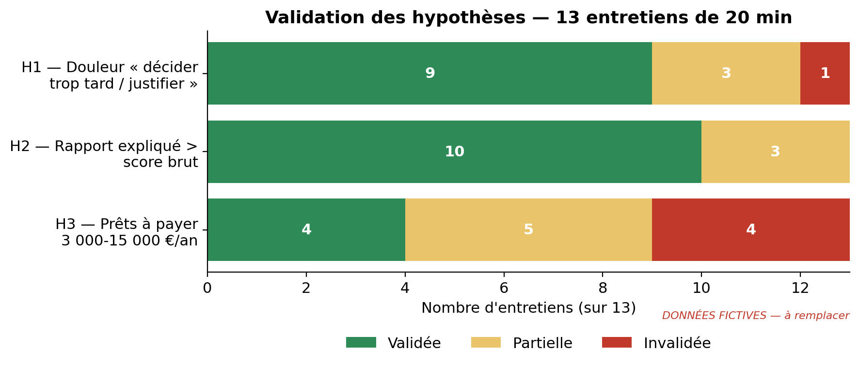
Figure 1 — Validation des hypothèses (FICTIF)

Verbatims marquants
E01 — Gérante multi-actifs, SGP 18 pers. : « En mars 2020 on a coupé les actions avec dix jours de retard. Le plus dur, c'était d'expliquer pourquoi au comité. »
E02 — CIO, Family office : « Je ne veux pas un score de plus, je veux savoir ce qui a bougé cette semaine. »
E03 — Gérant actions/obligations, SGP 9 pers. : « On regarde le VIX et les spreads sur Bloomberg, mais chacun a son interprétation. »
E04 — Risk manager, SGP 35 pers. : « Ce qui m'intéresse, c'est un historique que personne ne peut retoucher. »
E05 — Gérant patrimonial, Multi-family office : « Si le rapport est propre, je le mets directement dans le pack du comité. »
E06 — CGP / CIF, Cabinet 4 pers. : « Mes clients m'appellent quand ça baisse ; j'ai besoin d'un commentaire clair, vite. »
E07 — CGP / CIF, Cabinet 2 pers. : « 60 euros par mois, oui, si ça m'évite d'écrire ma lettre mensuelle. »
E08 — Directeur des gestions, SGP 22 pers. : « Montrez-moi d'abord six mois de signaux en live, on en reparlera. »
E09 — Gérant diversifié, SGP 12 pers. : « Le budget data est déjà pris par Bloomberg ; il faudrait remplacer quelque chose. »
E10 — Allocataire, Family office : « En 2022, le vrai sujet était l'inflation, pas la volatilité : votre dimension inflation me parle. »
E11 — CGP / CIF premium, Cabinet 6 pers. : « Je veux pouvoir montrer à mon client que le signal existait avant la baisse. »
E12 — Gérant obligataire, SGP 15 pers. : « Notre mandat est contraint, on ne bouge pas l'allocation tous les mois. »
E13 — Responsable conformité, SGP 28 pers. : « Attention à la frontière avec le conseil : pas de « vendez », et méfiez-vous des simulations sur le portefeuille du client. »

Enseignements et décisions
Enseignement | Décision
H1 validée par 9/13, partiellement par 3/13 : la douleur existe, surtout pour justifier a posteriori. | Le « ce qui a changé depuis la semaine dernière » devient un Must.
H2 validée par 10/13 : personne ne veut « un score de plus ». | Rapport de comité PDF en Must, tableau de bord en Should.
H3 fragile (4/13) : budgets data déjà pris par Bloomberg ; on veut voir un historique live avant de payer. | Track record public en ligne depuis le 01/10 ; prix à retester au J3 pendant les tests utilisateurs.
Seuil de tolérance aux fausses alertes : 1 à 2 par an. | Seuil de 1,5 maintenu ; seuil minimal acceptable à 2.
Conformité (E13) : vigilance sur la frontière avec le conseil. | Avertissement sur chaque sortie, formulations relues (risque R7).
E10 : l'inflation de 2022 n'est pas un épisode de volatilité. | Conforte les deux axes (stress et croissance / inflation).

2. Questionnaire en ligne

Protocole
Questionnaire Google Forms de 12 questions (5 minutes), diffusé du 05/10 au 18/10/2026 sur LinkedIn et dans deux groupes de CGP. 54 réponses exploitables.
Segment | Nombre de réponses
Gérants SGP | 17
Family offices | 9
CGP / CIF | 21
Risque / conformité | 7
Total | 54

Questions
Q1. Quel est votre métier ? (gérant SGP / family office / CGP-CIF / risque-conformité / autre)
Q2. Encours gérés par votre structure ? (< 100 M€ / 100-500 M€ / 500 M€-2 Md€ / > 2 Md€)
Q3. Avez-vous une équipe quantitative en interne ? (oui / non)
Q4. Fréquence de votre comité d'allocation ? (hebdo / mensuel / trimestriel / pas de comité)
Q5. Importance de ces difficultés (échelle 1 à 5) : consolider les signaux ; justifier une décision ; réagir tôt en stress ; rédiger le commentaire client ; accès aux modèles quant ; coût des terminaux
Q6. Lors des baisses de 2020, 2022, avril 2025 : combien de jours avant de réduire le risque ?
Q7. Format préféré (1er choix) : rapport PDF / alerte e-mail / tableau de bord / commentaire client / API
Q8. Qu'est-ce qui vous donnerait confiance dans un signal ? (plusieurs choix)
Q9. Combien de fausses alertes par an seriez-vous prêt à tolérer ?
Q10. Prix annuel (gérants) ou mensuel (CGP) jugé acceptable ?
Q11. Accepteriez-vous de tester un prototype en novembre ? (oui / non)
Q12. Adresse e-mail (facultatif)

Résultats
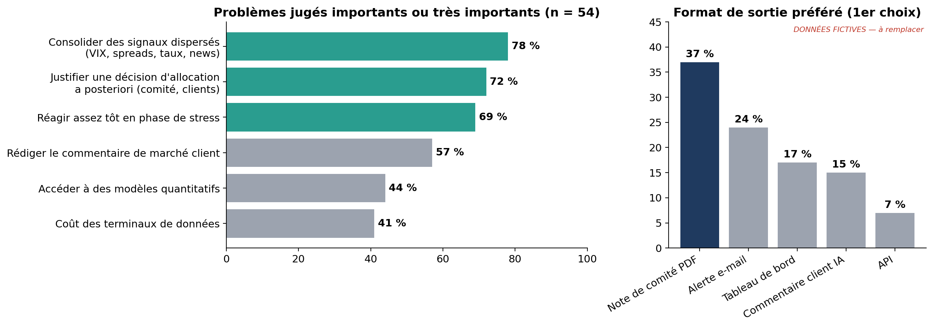
Figure 2 — Douleurs et format préféré (FICTIF)
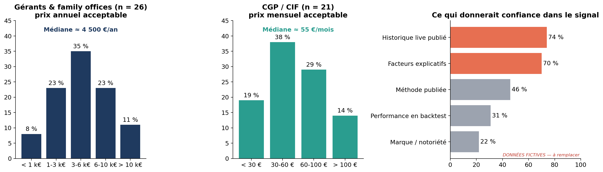
Figure 3 — Prix acceptable et facteurs de confiance (FICTIF)
- 74 % des répondants citent un historique live publié comme premier facteur de confiance, contre 31 % pour la performance en backtest : la preuve live est un vrai différenciant.
- Tolérance médiane aux fausses alertes : 2 par an (Q9).
- 41 % des répondants (22) acceptent de tester le prototype (Q11).
- Prix médian : environ 4 500 €/an pour les gérants, 55 €/mois pour les CGP — dans le bas de nos hypothèses J1.

3. Étude de marché

Dimensionnement (TAM / SAM / SOM)
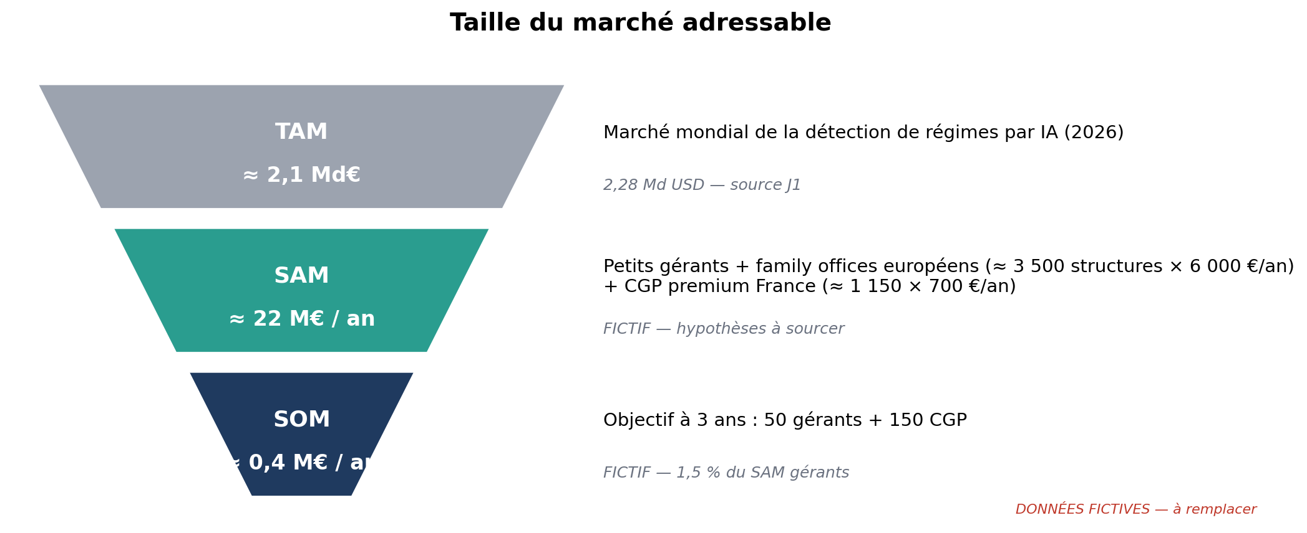
Figure 4 — Taille du marché adressable
Niveau | Périmètre | Valeur | Source / hypothèse
TAM | Marché mondial de la détection de régimes par IA (2026) | ≈ 2,1 Md€ | 2,28 Md USD — source J1
SAM | Petits gérants + family offices européens (≈ 3 500 structures × 6 000 €/an)  + CGP premium France (≈ 1 150 × 700 €/an) | ≈ 22 M€ / an | FICTIF — hypothèses à sourcer
SOM | Objectif à 3 ans : 50 gérants + 150 CGP | ≈ 0,4 M€ / an | FICTIF — 1,5 % du SAM gérants

Hypothèses de calcul (FICTIF, à sourcer) :
- ≈ 3 500 sociétés de gestion de 5 à 50 personnes et family offices en Europe de l'Ouest (France, Luxembourg, Suisse, Belgique, Allemagne, Italie, Espagne). Sources à consulter : AMF (nombre de SGP agréées), EFAMA, annuaires de family offices.
- Panier moyen de 6 000 €/an : médiane du questionnaire (4 500 €) + option Europe.
- ≈ 1 150 CGP premium en France : 15 % des 7 712 CIF (source J1), à 700 €/an (≈ 59 €/mois).
- SOM à 3 ans : 50 gérants (1,4 % du SAM) et 150 CGP, soit ≈ 0,4 M€/an.

Concurrence et positionnement
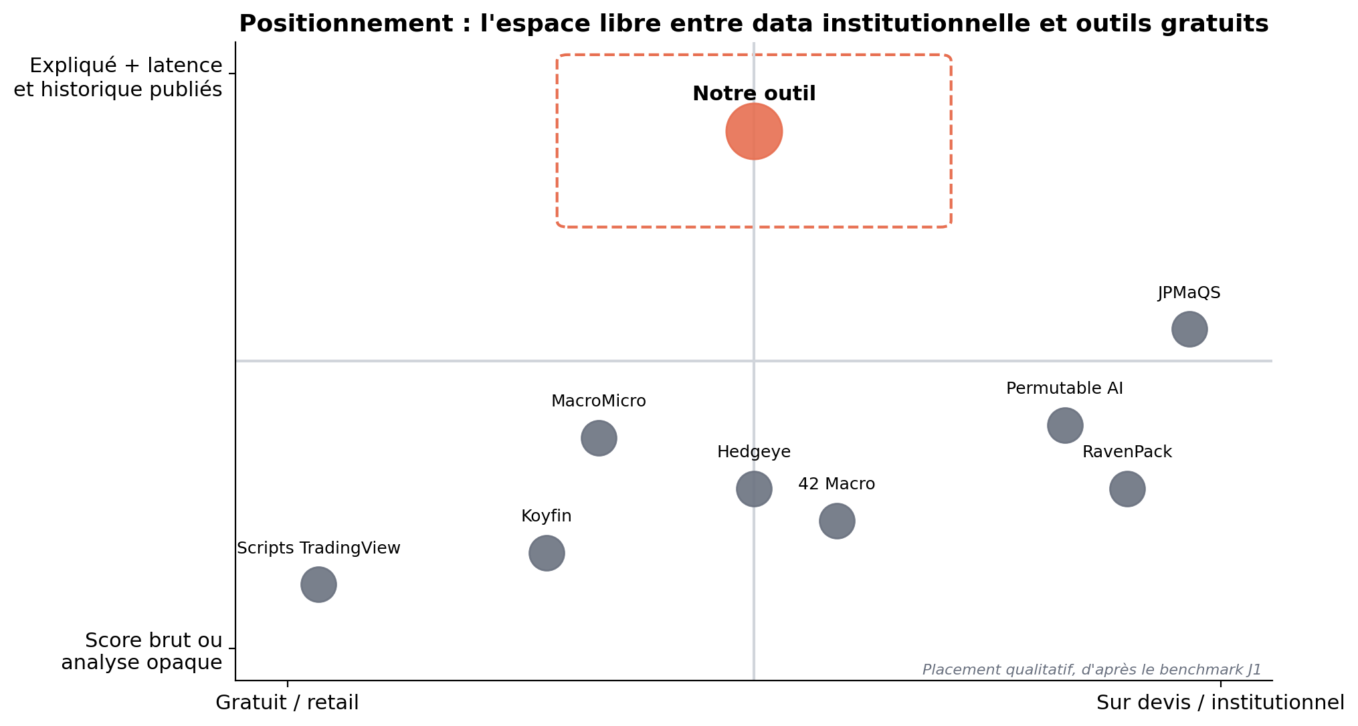
Figure 5 — Carte de positionnement (qualitative)

Proposition de grille tarifaire à tester au J3
Offre | Cible | Contenu | Prix testé
Vitrine | Particuliers, prospects | Régime en différé d'une semaine | Gratuit
Conseiller | CGP / CIF | Régime quotidien + commentaire client | 49-69 €/mois
Gérant | SGP, family offices | Rapport de comité + alertes + historique | 300-500 €/mois
Gérant Europe | SGP européennes | Offre Gérant + version Europe | 600-800 €/mois

4. Limites méthodologiques
- Échantillon de convenance (réseau, LinkedIn) : biais vers les profils intéressés par la data.
- 13 entretiens : suffisant pour repérer une douleur, pas pour estimer un prix.
- Déclaratif : « prêt à payer » ne veut pas dire « paiera ». La seule preuve forte serait une lettre d'intention.
- Les délais de réaction déclarés (Q6) sont reconstruits de mémoire.
- Le SAM repose sur des hypothèses de nombre de structures à confirmer par des sources officielles.
Dire ces limites à l'oral est un point fort, pas une faiblesse.

